FRIEDHOF: BESTELLER:
(Adresse, TeI.Nr.) (Adresse, TeI.Nr.)

FUNDAMENTIERARBEITEN
TEIL: ABT: RING: GRUPPE: REIHE: NUMMER: ( )
Wien,

Nach Einreichung bei der Friedhofsverwaltung

BEGLEITBRIEF BEI FUNDAMENTARBEITEN
Die Antragsteller werden gebeten, dieses Schreiben mit allen vom Friedhof eingefügten Daten an die durchführende Firma als Beilage zum Auftrag weiter zu reichen.
Die Herstellung eines Fundamentes darf nur von einer zu Fundierungsarbeiten befugten Firma durchgeführt werden, die den Nachweis der Berechtigung dazu erbringen kann.
Nach Einreichung bei der Friedhofsverwaltung bestimmt diese die folgenden unbedingt einzuhaltenden Richtlinien:
Dieses Feld wird von der Friedhofsverwaltung ausgefüllt:

Vorgeschriebenes Einfassungsmaß: LÄNGE _____________ BREITE _____________
(eventuelle Skizze auf Rückseite beachten!!!)
Bei Erdgräbern ist eine Grablichte von mindestens 2,20m x 0,80m in jedem Fall einzuhalten. Einfassungsfundamente sind in jedem Fall am Fußende zu schließen, gegebenenfalls auch unter Wegniveau.

Friedhofsstempel und Unterschrift:
Befugte bauausführende Firma:
Gewerbe, Adresse, Tel. Nr.: ………………………………………
Firmenstempel und Unterschrift : ...................................................
Die durchführende und dazu befugte Firma hat den Beginn der Arbeiten an die Friedhofskanzlei rechtzeitig durch Abgabe eines Arbeitszettels anzuzeigen sowie dieses Schreiben mit Firmenadresse und Datum versehen als Beleg mitzuführen.
Die Fertigstellung der Arbeiten ist umgehendst an die Friedhofskanzlei zu melden (am besten durch Abgabe dieses Begleitschreibens oder Einwurf in den Friedhofspostkasten), um im Interesse der Kunde eine rasche Besichtigung des Fundamentes durch den Friedhof bezüglich der Richtlinien zu ermöglichen.
Die Steinmetzfirma darf das Grabinventar in jedem Fall erst nach positiver Feststellung der Einhaltung der Richtlinien durch den Friedhof auflegen. Eine zumindest telefonische rechtzeitige Anfrage wäre von Vorteil.
Die Arbeiten haben unbedingt unter Beachtung der vorgeschriebenen Ausmaße zu erfolgen. Sämtliche Aushub-, Arbeits-, und Restmaterialien müssen täglich aus dem Friedhof entfernt werden. Auf die Sicherung etwaiger Gruben und die restlose Reinigung des Arbeitsplatzes nach Beendigung der Arbeiten ist zu achten.
Im übrigen gelten die Bestimmungen des Wiener Leichen- und Bestattungsgesetzes sowie der gültigen Bestattungsanlagenordnung für die Wiener Städtischen Friedhöfe.
Fertiggestellt am: 00.00.0000
(Stempel und Unterschrift)

SYSTEMSKIZZEN
  PILOTEN:  .......................  .......................  .......................  .......................  .......................  ....................... | 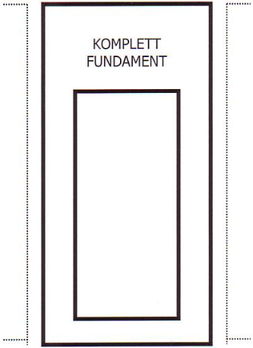

Auszug aus den für die ordnungsgemäße Durchführung der Arbeiten von der Friedhöfe Wien GmbH., erstellten Bestimmungen:

Im Bereich der Baustelle sind alle Sicherheitsvorkehrungen zu treffen, sodass keine Personen zu Schaden kommen.
Falls im Baustellennahbereich eine Begräbniszeremonie stattfindet, muss die Arbeit unentgeltlich unterbrochen werden und die Arbeiter haben sich pietätvoll zu verhalten.
Es dürfen keine Materialien auf Nebengräbern gelagert werden und diese weder verunreinigt noch beschädigt werden.
Die Herstellung von Beton auf Straßen oder Wegen hat ohne Verunreinigung oder Beschädigung der Oberfläche zu erfolgen.
Zu bestehenden Nachbargräbern ist eine physische Trennung (z.B. Styroporstreifen) herzustellen. Für die Fundierungsarbeiten haftet die beauftragte Firma.
Obige Richtlinien sind zu beachten und zur Kenntnis zu nehmen.

Friedhof

Vorname Nachname

